Opis przedmiotu zamówienia – zadanie nr 1

Sofa trzyosobowa – 3 szt.

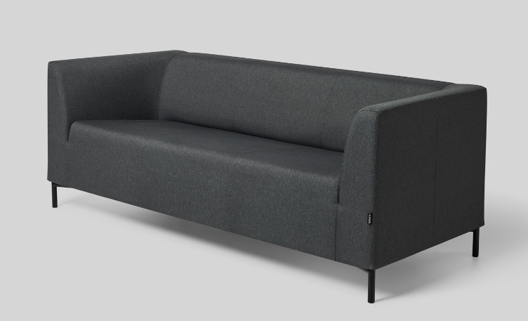

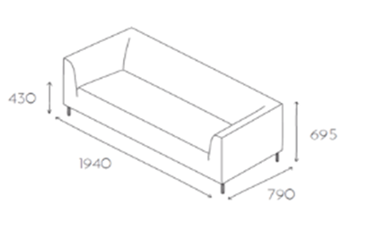

Wymiary:
- Wysokość: 69,5cm
- Szerokość: 194 cm
- Głębokość: 79cm
- Wysokość siedziska od podłogi: 43 cm
- Głębokość siedziska: 50cm

Sofa o kształcie trapezu z podłokietnikami rozchodzącymi się na zewnątrz ku przodowi mebla. Krawędź siedziska tworzy z podłokietnikami jedną linię. Siedzisko wykonane z pianki o grubości przynajmniej 120mm i minimalnej gęstości 40kg/m3, zamocowane na sprężynach falistych. Oparcie wykonane z pianki o minimalnej gęstości 40kg/m3 oraz pasów elastycznych. Stelaż zbudowany z sklejki, płyty wiórowej oraz płyty pilśniowej.

Materiał tapicerki:
Skład: 100% poliester FR
Ciężar: min. 310 g/m²; min. 435 g/mb
Wytrzymałość na ścieranie ≥ 100000 cykli Martindale
Bezpieczeństwo ogniowe (dostawca powinien dostarczyć następujące certyfikaty):
EN 1021 – 1:2006 (test papierosowy)
EN 1021 – 2:2006 (test zapałczany)
DIN 4102 B1
BS 7176 Low Hazard
BS 7176 Medium Hazard
BS 5852 Ignition Source 5
UNI 8456 & UNI 9174 Classe 1
Odporność na światło: 6 (ISI 105-B02)
Odporność na tarcie: na mokro: min. 4 (ISO 105-X12); na sucho: min. 4 (ISO 105–X12)

Kolor tapicerki czarno-szary (szczegółowa kolorystyka tapicerki do uzgodnienia z Zamawiającym, na podstawie przestawionych wzorników: min. 6 rodzajów).

Nogi metalowe zrobione z rury Ø 25mm o wysokości 100- 120mm, malowane proszkowo. Przednia i tylna noga połączona ze sobą rurą o średnicy Ø 25mm, tworząc jeden spójny element.

Gwarancja min. 24 miesiące.

Sofa dwuosobowa – 3 szt.

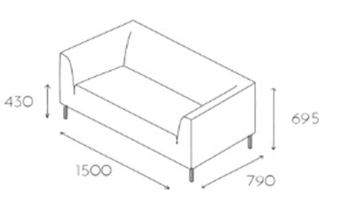

Wymiary:
- Wysokość: 69,5cm
- Szerokość: 150 cm
- Głębokość: 79cm
- Wysokość siedziska od podłogi: 43 cm
- Głębokość siedziska: 50cm

Sofa o kształcie trapezu z podłokietnikami rozchodzącymi się na zewnątrz ku przodowi mebla. Krawędź siedziska tworzy z podłokietnikami jedną linię. Siedzisko wykonane z pianki o grubości przynajmniej 120mm i minimalnej gęstości 40kg/m3, zamocowane na sprężynach falistych. Oparcie wykonane z pianki o minimalnej gęstości 40kg/m3 oraz pasów elastycznych. Stelaż zbudowany z sklejki, płyty wiórowej oraz płyty pilśniowej.

Materiał tapicerki:
Skład: 100% poliester FR
Ciężar: min. 310 g/m2; min. 435 g/mb
Wytrzymałość na ścieranie ≥ 100000 cykli Martindale
Bezpieczeństwo ogniowe (dostawca powinien dostarczyć następujące certyfikaty):
EN 1021 – 1:2006 (test papierosowy)
EN 1021 – 2:2006 (test zapałczany)
DIN 4102 B1
BS 7176 Low Hazard
BS 7176 Medium Hazard
BS 5852 Ignition Source 5
UNI 8456 & UNI 9174 Classe 1
Odporność na światło: 6 (ISI 105-B02)
Odporność na tarcie: na mokro: min. 4 (ISO 105-X12); na sucho: min. 4 (ISO 105–X12)

Kolor tapicerki czarno-szary (szczegółowa kolorystyka tapicerki do uzgodnienia z Zamawiającym, na podstawie przestawionych wzorników: min. 6 rodzajów).

Nogi metalowe zrobione z rury Ø 25mm o wysokości 100- 120mm, malowane proszkowo. Przednia i tylna noga połączona ze sobą rurą o średnicy Ø 25mm, tworząc jeden spójny element.

Gwarancja min. 24 miesiące.

